(referat)

REKA SAVA

Predmet: Izbirna geografija

1. KAZALO VSEBINE

1. KAZALO VSEBINE 2
2. KAZALO SLIK 2
3. REKA SAVA – SPLOŠNO 4
4. REKA SAVA V SLOVENIJI: 5
4.1 Rečni režim in pretok 6
4.2 Ribištvo in turizem 7
4.3 Električni potencial 7
5. REKA SAVA V DRUGIH DRŽAVAH: 8
5.1 Plovnost reke 9
6. ONESNAŽENOST REKE 9
7. VIRI 11

2. KAZALO SLIK

- Izvir reke Save Dolinke__________________________________________ 3
- Izvir reke Save Bohinjke_________________________________________ 3
- Reka Sava na Slovenskem in pritoki________________________________4
- Rečni režim____________________________________________________5
- trasa v Radečah na reki Savi.______________________________________5
- Shema hidroelektrarn na Savi_____________________________________6
- Hidroelektrarna Medvode________________________________________6
- Zemljevid toka reke Save________________________________________7
- Izliv Save v Donavo_____________________________________________7
- Zlitje olja v Savo_______________________________________________8
- Komunalni odpadki v reki______________________________________8

3. REKA SAVA – SPLOŠNO

Reka Sava je 940 km dolga reka v jugovzhodni Evropi. Če ji še prištejemo njen drugi izvir, se njena dolžina poveča na 990 km. Glede na svojo dolžino je na 124. mestu vseh svetovnih rek. Sava pokriva kar 95.719 km2 površja.
Njen povprečni pretok znaša 1,722 m³/s, kar je s primerjavo povprečnega pretoka Drave, ki ima le 670 m³/s.

IZVIR:
Reka izvira v naši državi Sloveniji, kjer ima dva izvira. Reko Savo napajata dva tokova:

- glavni tok Sava Dolinka z izvirom v Tamarju kot Nidža (1232 metrov nad morjem), ponikne in ponovno pride na dan v Zelencih pri Ratečah ter teče proti jugovzhodu (833 m nad morjem)

- stranski tok Sava Bohinjka, ki izvira iz Bohinjskega jezera in teče proti severovzhodu (526 m nad morjem)

Sloveniji zajema Sava 44 km na Dolinki, 41 km na Bohinjki, združeni pa tečeta še 175
km. Celotna dolžina reke Save v Sloveniji je torej znaša 220 km. Višinsko izvira na 1232 m nadmorske višine, sam iztok iz države pa leži na 132 m nadmorske višine.
Reki imata dokaj majhno pretočnost, vendar sta zelo deroči zaradi velikih višinskih razlik in posledično velikega padca.
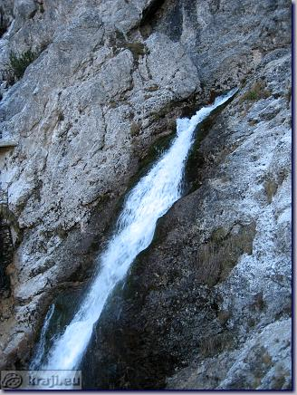

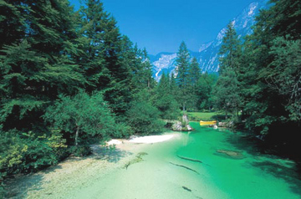

Sava Bohinjka, ki izvira iz Bohinjskega jezera.

Izvir reke Save Dolinke

Prav tako povezuje trojna glavna mesta: Ljubljano v Sloveniji, Zagreb na Hrvaškem in Beograd v Srbiji, vendar je plovna le od Zagreba naprej.

4. REKA SAVA V SLOVENIJI:

Oba tokova se pod Radovljico združita v Savo (411 m nad morjem), kjer se reka umiri, saj priteče na Ljubljansko kotlino, kjer ima izredni majhen padec, saj je celotna Ljubljanska kotlina praktično ravna. V tem delu lahko rečemo da Sava preide v srednji tok.
V tej kotlini, ko nenadoma priteče na ravninski svet, odloži veliko usedlin (proda, peska,…), ki jih prinese iz Alp.. Sava potem teče jugovzhodno do Ljubljane, kjer se njen tok obrne pretežno proti vzhodu. Po izlivu Savinje v Zidanem Mostu se njen tok še okrepi in ponovno obrne proti jugovzhodu. Vzhodno od Brežic vstopi na Hrvaško.
Glavni pritoki v Sloveniji so Ljubljanica, Savinja, Mirna in Krka. Glavni tok reke Save, do meje s Hrvaško (134 m nad morjem), meri v celoti 219 km.

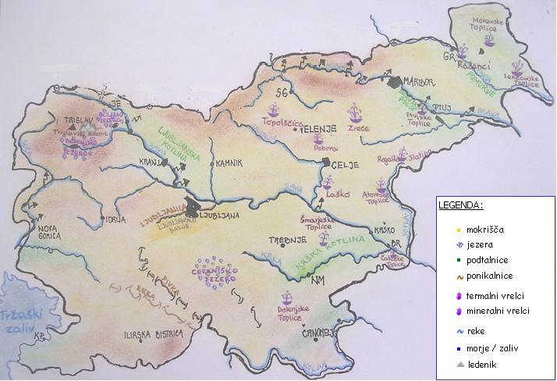
Reka Sava

Reka Savinja

Reka Krka

Večji kraji ob reki Savi so Kranj, Ljubljana, Zagorje, Trbovlje, Hrastnik, Radeče, Sevnica, Krško in Brežice.

4.1 Rečni režim in pretok

Rečni režim reke Save se vzdolž toka spreminja s spremembo podnebja in konfiguracije terena. V gornjem toku prevladuje snežno - deževni režim, ki preide v srednjem in spodnjem toku s pritoki z Notranjske v deževno - snežni režim. Letni maksimumi se pojavljajo v spomladanskih in jesenskih mesecih, minimumi pa v poletnih in zimskih mesecih.
S pritoki ima vzdolž celotnega toka izrazito hudourniški značaj. Razmerja pretočnih količin med nizko in visoko vodo so do 1:100 - z ekstremi tudi do 1:250. Reka tudi ni skozi celotno dolžino regulirana. Zaradi vsega tega Sava tudi velikokrat poplavlja. Tako je na primer 1964 Sava poplavlja Zagreb skoraj do samega centra in je povzročila veliko škode.
Poplave še zdaj predstavljajo veliko grožnjo tudi Sloveniji, saj se ob poplavah velikokrat sprožijo tudi plazovi.
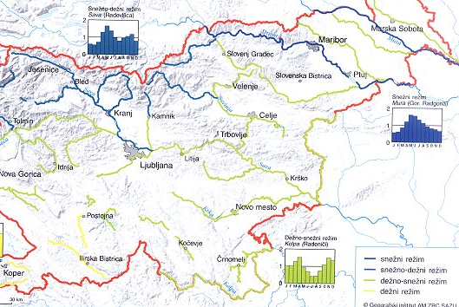

4.2 Ribištvo in turizem
Reka Sava je tudi privlačna za številne ribiče in turiste. Na reki se odvijajo tudi številni spusti s kajaki, kanuji in rafti. Bližje kot gremo izviru večji padec ima reka in je posledično tudi bolj atraktivna za adrenalinske športnike, kar pa zna bit včasih precej nevarno.
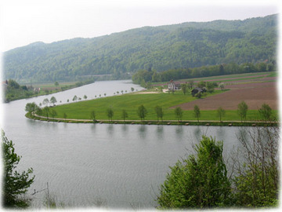
Zelo priljubljen pa je tudi ribolov na njej. Največ se lovi naslednjih: podust, som, ogrica, platnica, zelenika, klen, ploščič, bolen, krap in sicer skoraj na vse možne ribolovne tehnike (talni ribolov, ribolov s plovcem, muharjenje, vijačenje). Zanimivosti so tudi kapitalni somi težji od 60 kg!
Odvijajo se tudi razna ribiška tekmovanja. Na sliki spodaj ena najboljših tekmovalnih tras v Sloveniji - trasa v Radečah na reki Savi.

4.3 Električni potencial
Sava je pomembna predvsem zaradi hidroelektrarn. Reka ima velik električni potencial predvsem v zgornjem toku, do 3,2 milijonov kWh, kateri so bili še do nedavnega neizkoriščeni.
Na reki Savi je predvidena izgradnja sklenjene verige hidroelektrarn od Medvod do meje s Hrvaško, ki bo, poleg verige hidroelektrarn na reki Dravi, prestavljala hrbtenico proizvodnje obnovljive energije v okviru slovenskega elektroenergetskega sistema. Načrtovana veriga hidroelektrarn na Savi je tudi edini od glavnih obnovljivih virov energije pri nas, ki ga je še mogoče izkoristiti za proizvodnjo električne energije.
V zgornjem delu Save obratujejo hidroelektrarne Moste, Mavčiče in Medvode. V spodnjem toku poteka gradnja verige hidroelektrarn, kjer že obratujeta Vrhovo in Boštanj; HE Blanca je v gradnji; za hidroelektrarne Krško, Brežice in Mokrice pa potekajo postopki umeščanja v prostor. Predvidene hidroelektrarne na srednji Savi, med Medvodami in Zidanim mostom, bodo povezale hidroelektrarne na zgornji Savi in spodnji Savi v sklenjeno energetsko verigo, ki bo obratovala po principu pretočnih akumulacij z dnevno izravnavo pretoka. S sklenitvijo vseh stopenj bo možno optimalno izkoriščanje razpoložljivega vodnega potenciala za proizvodnjo električne energije.
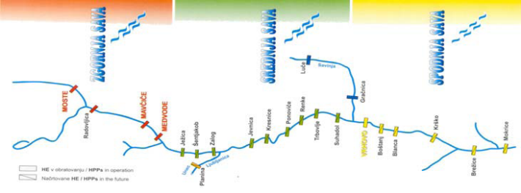
Poleg energetskih so pričakovani še drugi koristni učinki
izgradnje hidroelektrarn na Savi:
- povečana zaščita pred škodljivim delovanjem voda;
- izboljšanje vodooskrbe;
- čiščenje odpadnih voda;
- ureditev prometnega in energetskega omrežja;
- ter pozitivni družbeno razvojni gospodarski učinki.

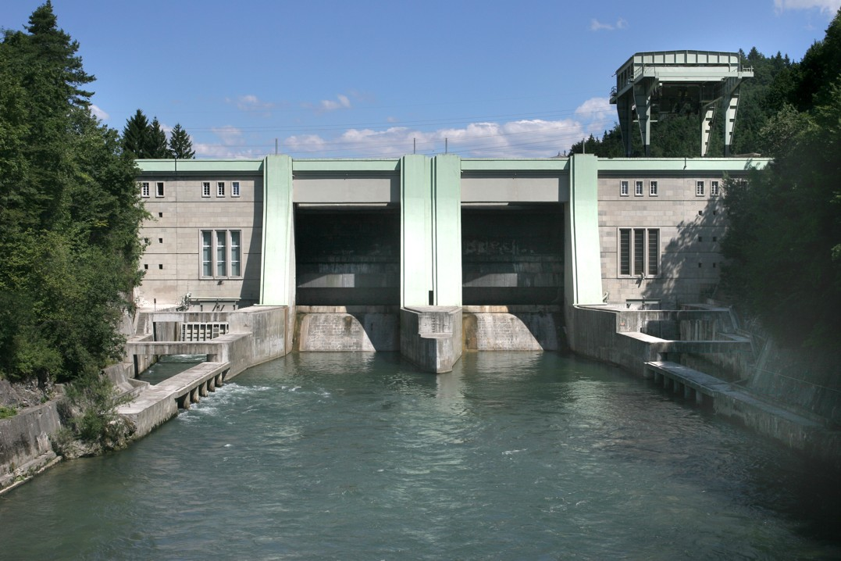

5. REKA SAVA V DRUGIH DRŽAVAH:

Reka Sava izstopi iz države na vzhodu države in vstopi v Hrvaško, kjer dobi pritoke rek Kolpa, Lonja, Orljava in Bosut. Pri Jasenovcu ob izlivu Une se njen tok obrne proti vzhodu, Sava pa postane mejna reka med Hrvaško in Bosno in Hercegovino. V Bosni se ji priključijo še reke Vrbas, Ukrina, Bosna, Tinja, Lukovac in Drina ter v Srbiji Kolubara.
Reka teče mimo naslednjih večjih mest;

- na Hrvaškem: Zagreb, Sisak, Slavonski Brod in Županja,

- v Bosni: Bosanski Šamac in Brčko,

- v Srbiji: Sremska Mitrovica, Šabac, Smederevo in seveda Beograd.

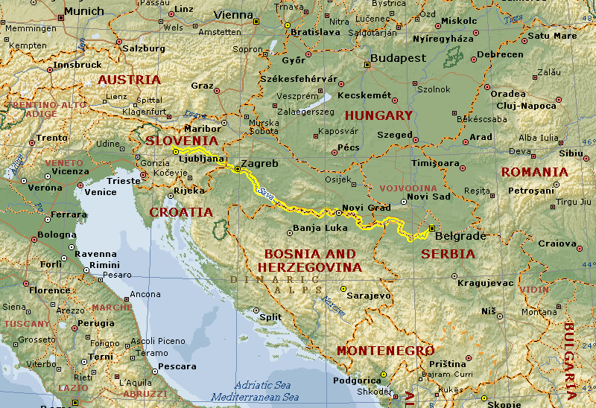

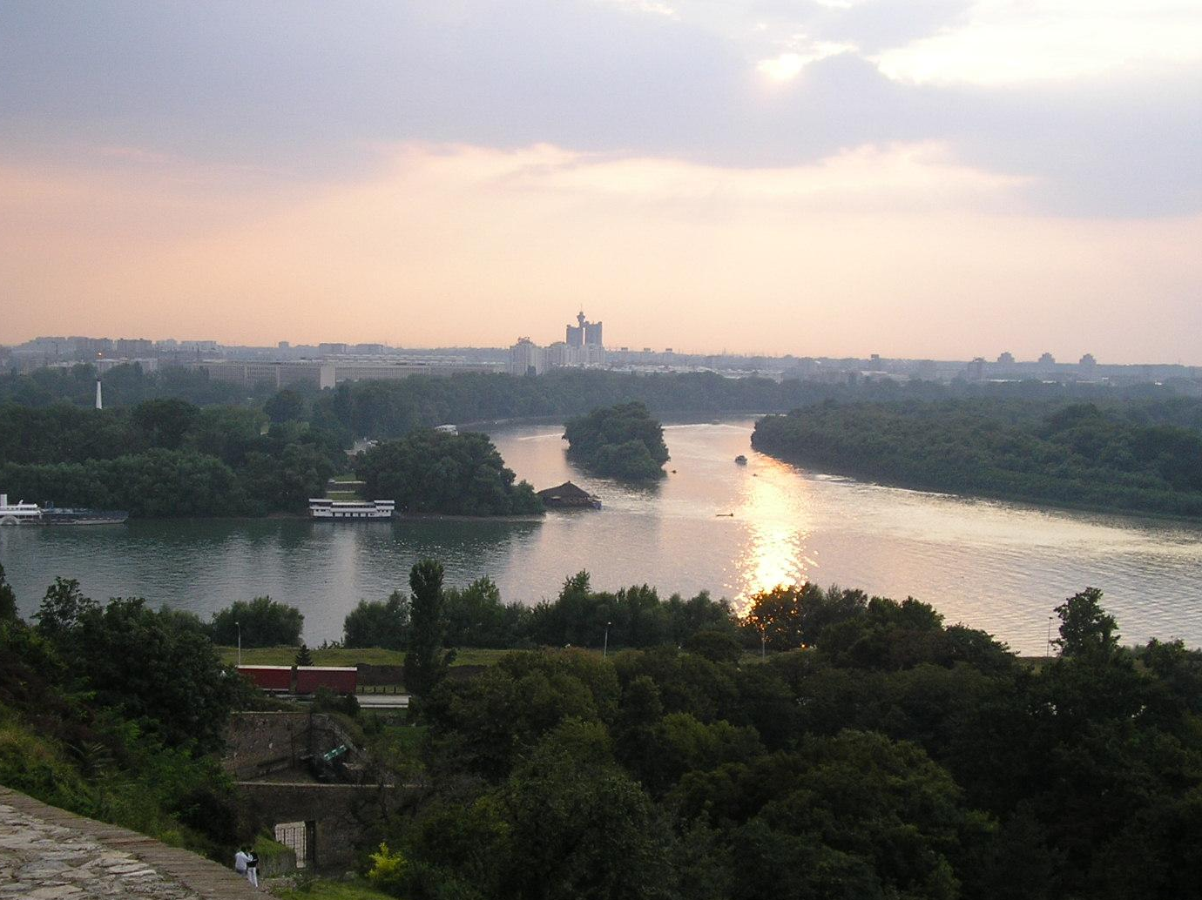
Nato se Sava po 990-tih pretečenih kilometrih zlije v reko Donavo.

5.1 Plovnost reke

Sava pa je gospodarsko pomembna tudi zaradi njene plovnosti in povezave oz. izlitja v reko Donavo. Plovna je 593 km in sega vse do mesta Sisak. Manjše ladje lahko plujejo celo do Zagreba. Reka je prosto plovna, vendar meteorologi veš čas spremljajo njeno globino za ugotavljanje plovnosti.. V načrtovanju je pa tudi ideja o plovnosti večino celotne reke, ki naj bi segala tudi v Slovenijo.

6. ONESNAŽENOST REKE

Reka Sava spada med najbolj onesnažene reke na slovenskih tleh.
Velik problem predstavljajo tudi hidroelektrarne, saj s postavitvijo že samo ene večje pregrade se na vodotoku dovodno zmanjša prodonosnost, ki se v primeru izgradnje verige pregrad stopnjuje do popolne prekinitve prenašanja proda. Z zadrževanjem vode se zmanjša njena erozijska moč in reka izgublja naraven življenjski ritem, v katerem je bilo spreminjanje oblike, širine in poteka struge ali ustvarjanje prodišč normalen pojav. Prodišča so v rečnem ekosistemu izredno pomemben habitatni tip s številnimi specializiranimi vrstami.

Sava je zelo umazana reka, zaradi česar se bo ob jezu kopičil mulj s težkimi kovinami, odstranjevanje in odlaganje katerega pri nas še nimamo rešeno. Savska voda obsega danes namreč vse štiri razrede: od pitne vode oz. 1. razreda kakovosti do vode, ki spada v 4. kakovostni razred. Najbolj je onesnažujoč je del toka od Ljubljane do Brežic.
Vsekakor je predvsem zgornji tok Save turistično-rekreativno zelo primeren, žal pa ob toku navzdol primernost Save za kopanje kljub višjim temperaturam zaradi onesnaženosti upada, kar velja tudi za ribolov in čolnarjenje.
Velik onesnaževalec in »grelec« vodo je tudi termoelektrarna Trbovlje. Ne smemo pa pozabiti tudi na veliko število komunalnih odpadkov, ki jih lahko zasledimo v reki in na njenem obrežju, za katere pa ne odgovarjajo velika podjetja in združbe, vendar sami in samo mi posamezniki.

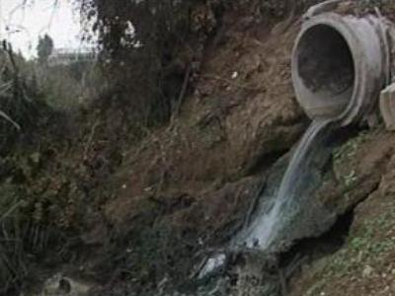
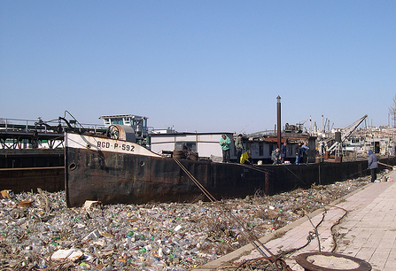

Zgoraj našteto je onesnaževanje reke samo v Sloveniji, zato lahko mirno sklepamo, da se Sava do njenega izliva še veliko bolj onesnaži, saj teče mimo samih velikih mest, kot je Zagreb ali na primer Beograd.

Slovenija je velik onesnaževalec reke, vendar so močna prizadevanja, da se te »slovenske sramote« čim prej uspešno in konstruktivno rešimo.

7. VIRI

Internetni:
- www.wikipedia.org
- http://www.slovenia.info
- www.delo.si

